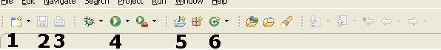
Barre d’outils Eclipse

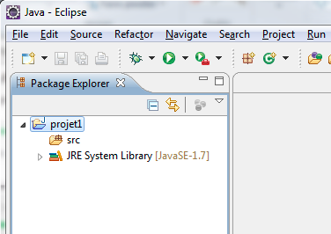

Nouveau projet qui s’affiche dans la
fenêtre de gauche

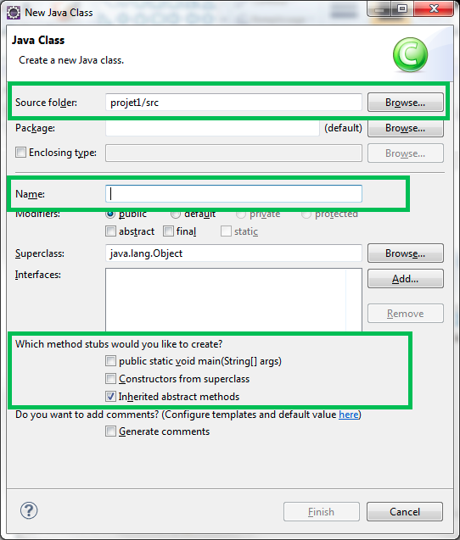
Création d’une classe

Encadré 1 : ou seront enregistrés nos fichier

Encadré 2 : nommer notre classe java

Encadré 3 : Eclipse demande si cette classe a qq chose de particulier :
cocher « public static void main (string[] args)

Finish

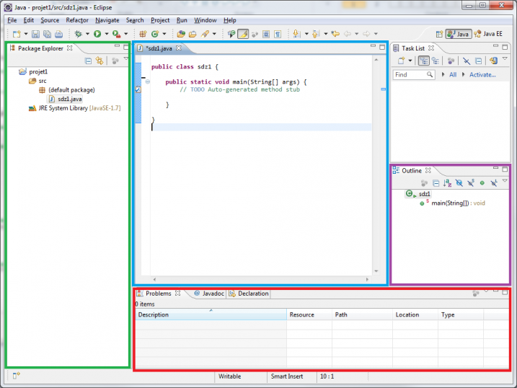
Fenêtre principale d’Eclipse

vert : dossier de notre projet et son contenu
gestion du projet (ajout, suppression...)

bleu : endroit ou l’on va écrire notre code source

rouge : apparaît le contenu de nos programmes et les erreurs éventuelles

violet : lorsque nous aurons appris a coder nos propres fonctions et objets, que la liste des méthodes et des variables sera affichée.

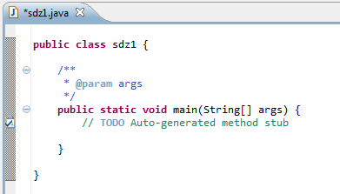

Méthode principale

bouton de lancement du programme

